П.Г.Никитенко – Советник НАН Беларуси, академик, д.э.н. профессор,г.Минск.(Основатель Белорусской инновационной и ноосферной научной школы)
Ноосферная экономика и фондоэффективный механизм её формирования-системный фактор гуманитарной безопасности стран СНГ*
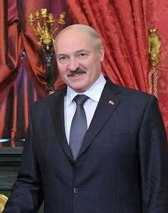
«Общество не может существовать без целостного свода идей, ценностей и норм, объединяющих всех граждан.» А.Г.Лукашенко.

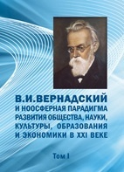
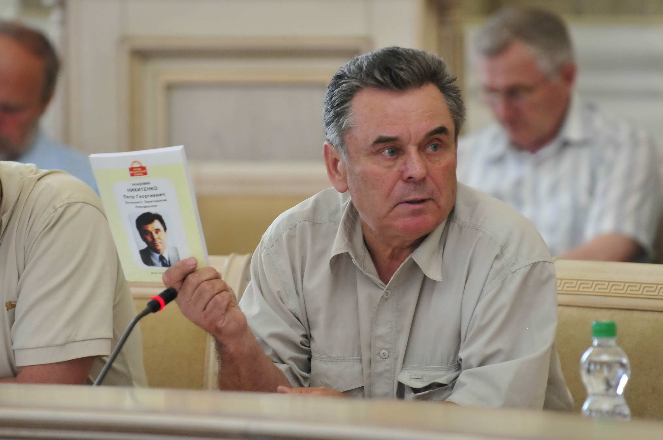
«Мы переживаем не кризис, волнующий слабые души, а величайший перелом мысли человечества, совершающийся лишь раз в тысячелетия...» В. И. Вернадский. 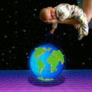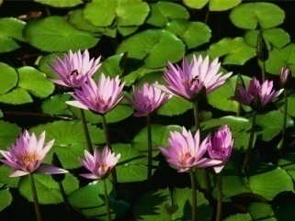

«Ноосферное мировоззрение, идеология и адекватная им экономика-основа цивилизационной человеческой жизнедеятельности». (П.Г.Никитенко)
«Многие вещи нам непонятны не потому, что наши понятия слабы; но потому, что сии вещи не входят в круг наших понятий». Козьма Петрович Прутков.
Представлено обоснование и разработка основ теории, методологии и экономико-математической модели становления и развития ноосферной экономики, общественного воспроизводства и ноосферного общества, как новой мировоззренческой концептуальной парадигмы жизнедеятельности человека на планете.
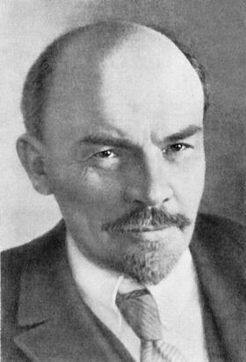
Ключевые слова: власть, наука, образование, религия, культура, государство, региональные территории, предприятия, тенденции, пути взаимодействия, модель, разум, знание, мировоззрение, мышление, истина, ложь, человек, природа, общество, ноосфера, космос, концептуальная власть, толпа, народ, ноосферная экономика, общественное воспроизводство, ноосферное общество, капитал, капиталократия, капиталоцентризм, ссудный процент, кризисы, инновационная жизнедеятельность, фонды, учёт , контроль, цивилизационное развитие, закон времени, логика социально-экономического поведения, институциональные приоритеты властного управления, многовекторная политика, глобализация, интеграция, долларизация и китаезация мирово экономики.
«Кто берётся за частные вопросы без предварительного решения общих, тот неминуемо будет на каждом шагу бессознательно для себя натыкаться на эти общие вопросы и обрекать свою политику на шатания и беспринципность.»
В.И. Ленин.
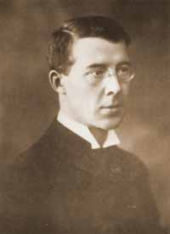
«Больше знаний, Больше науки, Больше понятий, – Остальное все приложится».
Питирим Сорокин
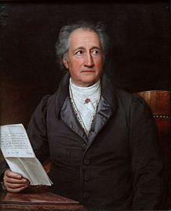
« Чтоб быть достойным человеком, признай достоинства других.» И.В.Гёте.
Динамика населения людьми планеты Земля.
8000 г.до н. э – -5 млн.чел.
500 г. до н.э -100 млн.чел. (через 7500 лет)
600-700 г. - -200 млн.чел. (через 1150 лет)
1250г. -400 млн.чел. (через 600 лет !)
1805г. -1.млрд.чел (через 555 лет !)
1927г. -2.млрд.чел. (через 122 года !)
1959г. -3.млрд.чел. (через 32 года !)
1974г. -4.млрд.чел (через 15 лет !)
1987г.11 июля -5.млрд.чел (через 13 лет !)
1999г.12 октября -6.млрд.чел (через 12 лет !)
2011г.31 октября -7.млрд.чел (через 12 лет!!!)
Прогноз: прибавки очередного миллиарда людей на планете Земля.
Через каждые 11-12 лет , и период будет уменьшаться до 10,9,8 лет.
* Работа выполнена по заданию Президента Республики Беларусь А.Г.Лукашенко, данного им НАН Беларуси и Правительству, на его встрече с членами общего собрания НАН Беларуси 24.01.2003г.
С начала 20-го века и достигнутого к 21-му веку семимиллиардного человечества планеты «Земля» происходят мировые потрясения (революции, мировые и локальные войны, и т.д.) и системные переломы вековых тенденций в цикличной динамике мировой экономики и общества.
Мировое сообщество, вступило в сложный период 21-го века, который требует в соответствии с действием Закона времени смены логики социально-экономического поведения на планете «Земля» и смены действий закона капиталистического накопления. (П.Н.). Этот период характеризуется продолжающимися социально-экономическими потрясениями, кризисами, рукотворными техногенными и природными катастрофами, валютно-финансовыми потрясениями, отражающими переход от двухсотлетней капиталоцентрической, техногенной, индустриальной к гуманистически-ноосферной цивилизации, от пятисотлетнего пятого поколения локальных цивилизаций (когда доминировал Запад Европы и США) к более дифференцированному пятому поколению с предсказанным П.Сорокиным и А.Тойнби сдвигом творческой активности на Восток.
Опираясь на разработки созидательно-мыслящих ученых-гуманитариев и естественников, автор данного материала разработал модель становления ноосферной экономики, ноосферного общественного воспроизводства как новый мировоззренческой концептуальной парадигмы, и организационно-управленческой властной модели жизнедеятельности на каждой территории, в регионе, государстве планеты «Земля»- во имя сохранения и духовно-нравственной гармонии развития самого Человека, Природы и Общества во взаимодействии с Космосом.
Сам человек автором рассматривается как разумный космосо-природный, духовно-нравственный, энерго-магнетический, нанотехнологический биокластер, состоящий из воды, атомов, бактерий, микробов, вирусов, нейросетей, способный к разумной жизнедеятельности, самосовершенствованию, самовоспроизведению и переходу, трансферу (реинкорнации) в другие энерго-магнетические формы и виды существования. Разум, дух, слово, язык, сознание, знание, страх, власть, насилие, зависть, инстинкт самосохранения, интуиция, любовь, вера, надежда и другие понятия отражают названия соответствующей энерго-магнетической материальности атомов, молекул, бактерий, вирусов и других наноэлементов (10⁻⁹м ) и фемтоэлементов (10⁻¹⁵м ).
При этом само понятие «экономика» трактуется в изначальном древнегреческом словосочетании: «οἶκος - ойкоc»– хозяйство (дом, жилище) и «νόμος - номос» – правило, закон.. Ноосферная экономика- мировое созидательное хозяйство. Экономика как естественный хозяйственный закон устойчивой жизнедеятельности людей действует во взаимосвязи и взаимообусловленности с другими естественными космосо-природными и общественными законами: сохранения материи, энергии и магнетизма, отрицания отрицания, единства и взаимопроникновения противоположностей, перехода количества в качество, соответствия спроса и предложения, возвышения потребности людей и т.д.
Отмечая значение развития разумных способностей человека, его интеллектуальных, культурных и духовных качеств, важно иметь в виду, что эти качества как категория продукта нематериального производства по сравнению с материальной культурой не только вечны, но и последовательно накапливаются и являются синергетической, тонкой, сверхчувствительной материальной основой, на которой возможен новый качественный рост материального и нематериального производства. Это обстоятельство классики капиталлоцентрического мировоззрения при обсуждении важнейших составляющих рукотворного и природного территориального богатства по существу оставили без внимания стоимостной оценки.
Неоспоримая и возрастающая очевидность и «осязаемость» социальной (тонкой, сверхчувственной материальной) деятельности, особенно ее ядра – сферы Разума (ноосферы) как неиссякаемого и интенсивно воспроизводимого планетарного (национально-интернационального) ресурса научной деятельности и движущей силы устойчивого социально-экономического развития, обуславливает необходимость использования в системе категориального аппарата общественного воспроизводства специального термина «ноосферная экономика».
Ноосферная экономика автором трактуется как разумный, духовно-нравственный способ общественного воспроизводства человека, товаров, работ и услуг на основе совершенствования системы корпоративных стоимостных (экономических) планетарных производственный отношений и преимущественно постиндустриальных производительных сил с соответствующими показателями эффективности: креативным развитием личности человека, максимальной занятостью трудоспособного населения страны, сохранением природы для будущих поколений, качественным структурным воспроизводством ВВП (дохода) и его разумным по формуле золотого сечения распределением между членами общества в зависимости от эффективности их труда.
Отличительной особенностью ноосферной экономики является рост наукоемкости ВВП и реализация как приоритетной потребности человека – непрерывности образования на основе роста его наукоемкости. Непрерывность образования на основе повышения его наукоёмкости обеспечивает рост профессионализма и качества трудовых ресурсов и возможность перспективного роста органического строения производства, а следовательно, повышения его интенсификации, профессионализма и эффективности на основе НТП. Воспроизводство во взаимосвязи научного знания и научного образования как товара является приоритетным процессом цивилизационного развития.
Характерной особенностью ноосферной экономики является признание того, что наряду с созданием нового товара – знания возрастает роль диффузии трансферта космосо-планетарного разума, знаний. Это предполагает усиление внимания духовно-нравственным распределительным отношениям «мировых накоплений знаний» (сферы разума) и «национальным инновационным системам», которые выступают исполнительными устройствами и структурами использования духовно-нравственного (антирейдерства) планетарного разума-знаний в экономике как товара.
Исходя из изложенного содержания и целевой функции ноосферной экономики, очевидно, что баланс и взаимоотношение общественного воспроизводства в ней целесообразно осуществлять в единстве не по двум (I, II) подразделениям, как ныне общепринято в схеме К.Маркса, а по трем, включая человека и природу, предлагаемым нами, (П.Н.) совокупным подразделениям:
$$\frac{\begin{matrix}I C_{1}+V_{1}+M_{1}=П_{1}; \\ \text{II} C_{2}+V_{2}+M_{2}=П_{2}; \\ \text{III} C_{3}+V_{3}+M_{3}=П_{3};\end{matrix}}{\sum{ C+V+M=П,}}$$
где I – воспроизводство средств производства, включая природные ресурсы;
II – воспроизводство предметов потребления, включая дары природы,
III – воспроизводство человека как биосоциального продукта (разум, знание, наука, образование, культура, услуги); С, V, М, П – воспроизводство соответственно постоянных фондов, переменных фондов, прибавочного продукта и валового национального продукта (национального богатства).
Сейчас затраты на человека- по I-му и II –му контуру включают в расходы. Чем меньше затрат на человека,- считается более эффективным управление экономикой. Парадокс. Стимулируется паразитизм и эксплуатация созидательного человека, результаты его производительного труда. Поэтому в обществе растёт число занятых в непроизводительной сфере,- паразитизм, бюрократизм, коррупция, рейдерство (воровство). Для законодателя ориентиром его деятельности может служить следующее китайское изречение:
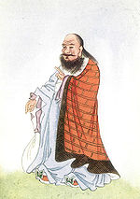
«Когда в стране много запретительных законов, народ становится бедным. Когда растут законы и приказы, увеличивается число воров и разбойников». (Лао-цзы. «Дао Дэ Цзин».VI-V век до н.э.)
Главной же производительной деятельностью в ноосферной экономике и общественном воспроизводстве выступает третье подразделение, стимулирующее созидательную деятельность человека, формирующее знания по природосохранению, воспроизводству и воспитанию самого человека, его разума, здоровья и долголетия, динамики устойчивого развития, как самого себя, так и первых двух подразделений.
Данная схема общественного воспроизводства предполагает экономическую оценку (учёт, акционирование) всего природного и рукотворного национального богатства (фондов), введение его в ликвидность национальной банковской системы. Эмиссионный балансовый расчет денежной массы осуществляется по формуле:
МД = Д*П/W*Ц,
где МД – денежная масса;
Д – воспроизводство валового национального продукта (товаров, работ и услуг);
П - за временной период
W – скорость обращения денег
Ц – уровень цен отечественных и импортных товаров, работ и услуг.
Исходя из взаимообусловленности и взаимодействия трёх подразделений, закона международного разделения и специализации труда, планетарной интеграции, методология балансового денежного расчёта и нормативов социально-экономической справедливости распределения вновь созданной рыночной стоимости валового национального продукта (дохода) осуществляется на основе правила золотого сечения по формуле:
ВВП (Д) = 1/3 налоги + 2/3 заработная плата, прибыль, амортизация фондов.
Так как в основе создания ВВП лежит энергия, то деньги как средство платежа и расчёта разделённого и специализированного видов труда каждого человека, предприятия, региона, каждой страны, государства, целесообразно метрологически фиксировать в международной палате мер и весов, посредством информационных энерго-денег. (кВт-час на единицу затрат производства и реализацию товаров, работ и услуг.)
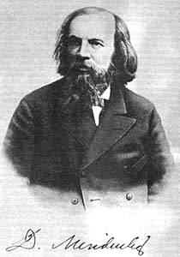
Д.И. Менделеев (1834-1907, выдающийся русский учёный, химик, мыслитель), « …наука начинается там, где начинают измерять проявление сущности явления, когда основные положения единства количества и качества получают математическую формулировку...»
Соотношения курсов всех национальных валют в мировом торгово-экономическом, рыночном пространстве должно быть на этой единой измерительной сущностной основе-1\1. Денежно-кредитное и ценовое обеспечение устойчивого развития экономик всех стран, предприятий, регионов, субъектов хозяйствования строго должно основываться на нулевом ссудном проценте, с государственным математическим решением межотраслевого баланса трёх подразделений. Банковский институт должен быть государственным, разделять доход и риск его получения с заказчиком.
Фактически, проценты на кредитный долг - это «раковое» заболевание финансово-экономической системы. Каждый цикл развития экономики просто не может не заканчиваться финансовой или военной катастрофой. Продолжительность этих циклов перераспределения богатства, подъема в инфляционный рост экономики определяется величиной ссудного процента. Практически независимо от открытой или закрытой экономики время, необходимое для первого, самого длинного периода ростовщического удвоения суммы обращающихся денег, при взимании 3% годовых — 24 года, при 6% — 12 лет, при 12% — 6 лет. С этими интервалами и связаны периоды инфляционно-девальвационого существования человечества и периодичность неизбежных финансовых кризисов в каждой стране и мировой экономике.
Библия. Ветхий завет. Второзаконие Исаия.
(Мировоззренческая концепция управления ссудным процентом от рождества Христова.)
«Не отдавай в рост брату твоему ни серебра, ни хлеба, ни чего-либо другого, что можно отдавать в рост, иноземцу (т.е. не иудею) отдавай в рост, а брату твоему не отдавай в рост… чтобы Господь бог твой, благословил тебя во всем, что делается руками твоими, на земле, в которую ты идешь, чтобы овладеть ею» (23:19,20).
«...и будешь давать взаймы многим народам, а сам не будешь брать взаймы, и будешь господствовать над многими народами, а они над тобою не будут господствовать» (28:12)
«Тогда сыновья иноземцев будут строить стены твои, и цари их - служить тебе…, народ и царства, которые не захотят служить тебе - погибнут, и такие народы совершенно истребятся» (60:10-12).
Коран. (корова) Сура 2 Аят 275
(Альтернативная мировоззренческая концепция управления без ссудного процента.)
«Те, которые берут лихву, восстанут [в Судный день], как восстанет тот, кого шайтан своим прикосновением обратил в безумца. Это им в наказание за то, что они говорили: "Воистину, торговля - то же, что и лихва". Но торговлю Аллах дозволил, а лихву запретил. Если к кому-либо [из ростовщиков] придет увещевание от Аллаха и если он поступит согласно этому увещеванию, то ему простятся прошлые его грехи. Его дела принадлежат Аллаху. А те, кто станет [вновь давать в рост], - обитатели адского пламени на вечные времена».
Аят 276 «Аллах искореняет лихву и поощряет милостыню. Аллах не любит никого из неблагодарных грешников». (перевод Османова).

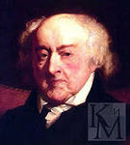
Джон Адамс (John Adams Jr. 1735-1826, второй президент США 1797-1801). «Есть два пути завоевания и порабощения нации. Первый- мечом. Второй- долгом».
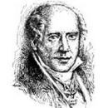
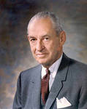
Майер Ротшильд (Maier Rothschild. 1743-1812, основатель легендарной династии банкиров). «Дайте мне управлять деньгами страны, и мне нет дела, кто будет устанавливать там законы».
Маринер Эклз (Morriner Eqqles) – Председатель и Управляющий Совета директоров Федеральной резервной системы США.(1934-1948)
«…Такова наша денежная система, если бы не было долгов в этой системе, то не было и денег». Сентябрь 30,1941.
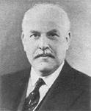
Сэр Джезай Стемп (Sir Josiah Stamp, 1880-1941, Директор Банка Англии с 1928 по 1941 гг.). «Если вы хотите продолжать оставаться рабами банков продолжайте оплачивать свое собственное рабство, позвольте им и дальше создавать деньги и контролировать долги государства… Заберите у них эту великую власть и все великие состояния, как и моё, исчезнут, а они должны исчезнуть, чтобы этот мир стал лучше и счастливее».
Фонды–всеобщая социально - экономическая категория ноосферной экономики. Её фондоэффективный механизм хозяйствования. (Опыт Косыгинской реформы в CCCР 1965г.)
Исходя из целостной природы представленной выше трёхсекторной схемы ноосферной экономики, и общественного воспроизводства, архиважным является определение адекватной всеобщей социально-экономической формой их накопления и функционирования. Тем более что, по существу, применительно к рассматриваемому типу новой (ноосферной) экономики такой научно отработанной всеобщей функциональной социально-экономической формы пока не определено.
При рассмотрении их содержательных аспектов обосновывается возможность креативного использования такой категории как «фонды».
Понятийная трактовка фондов, на наш взгляд, может быть дана, если к ней подойти по аналогии с понятийной трактовки капитала. Всеобщими вещественными носителями любого способа производства и типа накопления могут быть только космосо-природные ресурсы, средства производства и люди.
Фонды, на наш взгляд, по своему вещественному составу должны отличаться от Капитала количественно. Отличие должно состоять не в том, чтобы не включать в свой состав рабочую силу, что имеет место в настоящее время, а в том, чтобы эта категория, наоборот, включала наряду с вещественными факторами не только рабочую силу, но и самого работника, как ее трудового ресурсного носителя.
Более того, в состав фондов, исходя из рассмотренной нами сущности накопления, целесообразно включать не только трудовые ресурсы и средства производства, но и космосо-природные ресурсы, рукотворное накопленное материальное имущество, финансы, интеллектуальную собственность, другое национальное богатство.
На основе такой трактовки социально-экономической категории «фонды» возможно креативное использование опыта разработки и функционирования 1965-1980г.г. фондоэффективного механизма хозяйствования в СССР (Косыгинская экономическая реформа 1965 г.).
Место союзных республик по накопленному социально-экономическому потенциалу и его эффективности в составе СССР в расчете на душу населения и км территории,
1987 г.*

 | Место республики по:
Республика | всему накопленному потенциалу и его эффективности |  | всему накопленному потенциалу |  | новым формам экономической деятельности |  | народнохозяйственным (обобщающим)  показателям эффективности |  |  | благосостоянию населения | продолжительность жизни населения
РСФСР | 5 |  | 1 |  | 8 |  | 5 |  |  | 3 | 10-11
Украина | 6 |  | 2 |  | 10 |  | 6 |  |  | 6 | 5-6
Белоруссия | 4 |  | 4-5 |  | 7 |  | 4 |  |  | 5 | 4
Узбекистан | 13 |  | 13 |  | 9 |  | 12 |  |  | 13 | 12-13
Казахстан | 10 |  | 8 |  | 11 |  | 10 |  |  | 7 | 8
Грузия | 7 |  | 9 |  | 5 |  | 8-9 |  |  | 9 | 3
Азербайджан | 12 |  | 12 |  | 12 |  | 14 |  |  | 14 | 9
Литва | 3 |  | 7 |  | 4 |  | 3 |  |  | 4 | 2
Молдавия | 8 |  | 4-5 |  | 6 |  | 7 |  |  | 8 | 14
Латвия | 2 |  | 6 |  | 3 |  | 2 |  |  | 2 | 7
Киргизия | 14 |  | 14 |  | 13 |  | 11 |  |  | 11 | 12-13
Таджикистан | 15 |  | 15 |  | 15 |  | 15 |  |  | 12 | 10-11
Армения | 9 |  | 10 |  | 2 |  | 8-9 |  |  | 10 | 1
Туркмения | 11 |  | 11 |  | 14 |  | 13 |  |  | 15 | 15
Эстония | 1 |  | 3 |  | 1 |  | 1 |  |  | 1 | 5-6
Отношение максимума к минимуму | 4,2:1 |  | 2,8:1 |  | 7,5:1 |  | 2,9:1 |  |  | 3,3:1 | 1,1:1
Отношение БССР:  к максимуму к минимуму | 0,6:1  1.6:1 |  | 0,7:1 1,7:1 |  | 0,3:1  2,5:1 |  | 0,7:1  3,2:1 |  |  | 0,7:1 1,5:1 | 0,95:1 1,1:1
 | Место республики по показателям эффективности отрасли:
Республика | сельского хозяйства | промышленности и строительства |  | транспорта и связи |  | торговли, общепита и сферы услуг |  | народного образования | культуры,  искусства,  науки |  | здравоохранения
РСФСР | 9 | 5 |  | 9 |  | 5-6 |  | 2 | 5 |  | 3
Украина | 5 | 7 |  | 7 |  | 5-6 |  | 7 | 9 |  | 6
Белоруссия | 3 | 1-2 |  | 4 |  | 4 |  | 4 | 7 |  | 8
Узбекистан | 12 | 15 |  | 14 |  | 14 |  | 11 | 13 |  | 13
Казахстан | 15 | 9 |  | 6 |  | 10 |  | 6 | 12 |  | 7
Грузия | 7 | 10 |  | 5 |  | 7 |  | 10 | 4 |  | 1
Азербайджан | П | 12 |  | 12 |  | 13 |  | 14 | 10 |  | 12
Литва | 1 | 1-2 |  | 3 |  | 3 |  |  | 3 |  | 2
Молдавия | 4 | 6 |  | 11 |  | 8 |  | 8 | 8 |  | 9
Латвия | 6 | 4 |  | 2 |  | 2 |  | 3 | 2 |  | 5
Киргизия | 8 | И |  | 13 |  | И |  | 12 | 11 |  | И
Таджикистан | 14 | 13 |  | 15 |  | 15 |  | 15 | 15 |  | 15
Армения | 13 | 8 |  | 8 |  | 9 |  | 9 | 6 |  | 10
Туркмения | 10 | 14 |  | 10 |  | 12 |  | 13 | 14 |  | 14
Эстония | 2 | 3 |  | 1 |  | 1 |  | 5 | 1 |  | 4
Отношение максимума к минимуму | 5,5:1 | 3,8:1 |  | 3,6:1 |  | 2,7:1 |  | 2,1:1 | 6,6:1 |  | 2,2:1
Отношение БССР:  к максимуму к минимуму | 0,9:1 3,2:1 | 1:1 3,8:1 |  | 0,6:1 2,1:1 |  | 0,8: 1 2,2:1 |  | 0,8:1 1,6:1 | 0,3:1 1,2:1 |  | 0,7:1 1,5:1
Отказ в 1980 году от Косыгинской реформы и системы хозяйствования привёл в конечном итоге к развалу СССР, воровству и паразитизму.

При формировании фондоэффективного механизма формирования новой (ноосферной) экономики важно усвоение научными и управленческими кадрами следующих всеобщих постулатов:
Взаимодействие разума, времени и социально-экономического поведения.
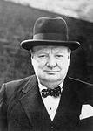
Уинстон Черчилль. (1874-1965, премьер-министр Великобритании в 1940-1945 и 1951-1955гг.). «Империи будущего будут империями разума».
При реализации предложенной модели ноосферной экономики и общественного воспроизводства, следует учитывать возрастающее действие Космического Разума и Закона Времени, определяющего с резонансным явлением объективную смену логики социально-экономического поведения людей на планете «Земля» во имя сохранения её и самого человека.
График резонанса (совпадения частот, жёлтый цвет, -две мировых войны через 25лет, революции в России, Германии, Мексике, Китае, Индии, и др.) биологического и социального времени жизнедеятельности человека:
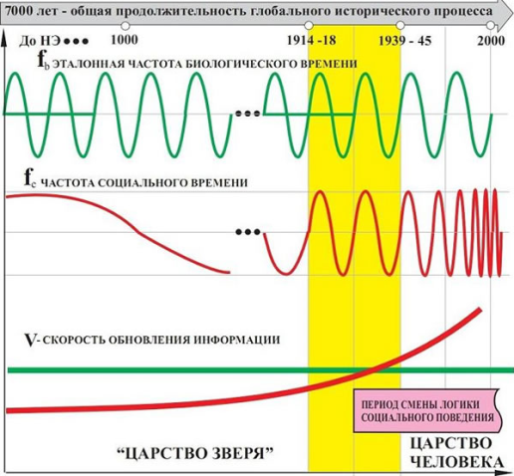
1.Биологическа частота. (Смена поколений-25 лет. +-5лет).
2.Социальная частота. (Смена технологий-5 лет.+-2года).
3. Смена концептуальной власти мировоззрения и логики социально-экономического поведения. Закона капиталистического накопления.

Институциональные организационно-управленческие жизнедеятельностные подсистемы (приоритеты).
Планетарная организационно-управленческая и регионально-территориальная властная практическая деятельность людей в ноосферной экономике и общественном воспроизводстве, предполагает системное использование семи институциональных жизнедеятельностных управленческих подсистем (приоритетов):
- Мировоззренческий.
- Историко-генетический.
- Информационно-энергетический.
- Кредитно-финансовый.
- Алкогольно-наркотический.
- Культурно-нравственный (музыкально-цветовой).
- Силовой (военный, административный, властный ).

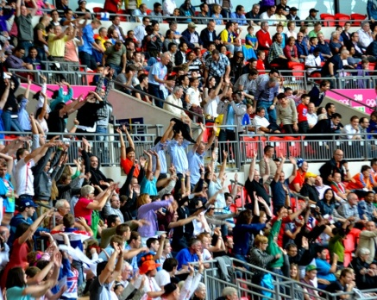
Автобиосинхронизация– основной инструмент управления толпой…

На фото: Зрительская трибуна-«волна» на Олимпиаде 2012г. в Лондоне…(тест информационно-частотной автобиосинхронизации, запуск управления толпой…).

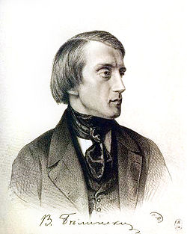
Виссарион Григорьевич Белинский. (1811-1848, Русский мыслитель, писатель, литературный критик, публицист, философ.).
«Толпа- это собрание людей, живущих по преданию, и рассуждающих по авторитету либо вождя, либо предания, либо священного писания».
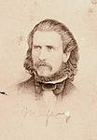
Джеральд Месси. (1828-1907, английский поэт и египтолог).
«Им будет не просто, тем, кто полагается на истину авторитета, вместо того, чтобы полагаться на авторитет истины».
И.В.Гёте (1749-1832, немецкий поэт, мыслитель и естествоиспытатель.)
«Нет рабства безнадёжнее, чем рабство тех рабов,
себя кто полагает свободным от оков…».

Исторический материал к разумному анализу и размышлению.(из доктрины холодной войны США)
Написано в 1945 году. Аллен Даллес, далее шеф ЦРУ США.
«Окончится война (Вторая Мировая-П.Н.), всё как-то устроится, и мы бросим, всё что имеем, всё золото, всю материальную мощь на оболванивание и одурачивание людей. Человеческий мозг (разум-П.Н.), сознание людей, способно к изменению. Посеяв там хаос, мы незаметно подменим их ценности на фальшивые и заставим в них верить. Как? Мы найдем своих единомышленников, своих помощников и соратников в самой России.
Эпизод за эпизодом будет разыгрываться грандиозная по своему масштабу трагедия гибели самого непокорного на земле народа, окончательного, необратимого угасания его самосознания (разума-П.Н.). Литература, театр, кино все будет изображать и прославлять самые низменные чувства. Мы будем всячески поддерживать всех, кто станет насаждать в человеческое сознание культ секса, насилия (зависти-П.Н), садизма, предательства словом, всякую безнравственность .
В управлении государством мы создадим неразбериху. Мы будем незаметно, но активно способствовать самодурству чиновников, взяточников, безпринципности. Честность и порядочность будут осмеиваться и никому не станут нужны, превратятся в пережиток прошлого. Хамство и наглость, ложь и обман, пьянство и наркоманию, недоверие (зависть-П.Н), друг другу, страх, предательство, вражду народов, ненависть к русским все это мы будем настойчиво культивировать.
И лишь немногие, очень немногие, будут догадываться, что происходит. Но таких людей мы будем ставить в беспомощное положение, превратим в посмешище, найдем способ их оболгать, и объявить отбросами общества. Будем вырывать духовные корни , опошлять и уничтожать основы народной нравственности.
Мы будем таким образом расшатывать поколение за поколением, мы будем браться за людей с детских и юношеских лет, будем всегда главную ставку делать на молодёжь, станем разлагать , развращать, растлевать её ».
Итог реализации Доктрины- развал СССР, проблемы культур интеграции и гуманитарной безопасности государств-участников СНГ, надвигающейся очередной планетарный финансово-экономический кризис. Альтернатива антикризисного развития- формирование нового (ноосферного) мировоззрения и уклада экономики под инициативным руководством государственных лидеров Беларуси (А.Г.Лукашенко), Казахстана (Н.А.Назарбаева), России (В.В.Путина), Украины (В.Ф.Януковича) и др.
К вопросу об интеграции и гуманитарной безопасности-жить своим разумом с опорой на собственные силы!
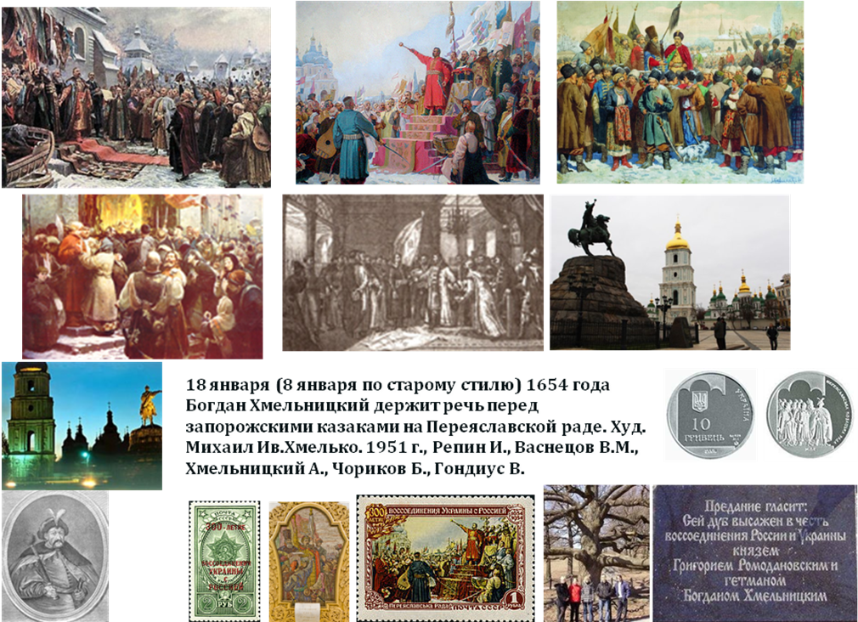

Литература
- Андреев, И.Л. Никитенко П.Г.: Цивилизационный процесс под углом ноосферного зрения / В 3 кн. – Минск, Право и Экономика 2002.
- Андреев, И.Л. Никитенко П.Г. Беларусь, Россия, СНГ, Африка и Европа: Аспекты геополитики ноосферной жизнедеятельности. – Минск: Право и экономика 2010.
- Бжезинский З. Великая шахматная доска. М.: МО, 1998.
- Вернадский, В.И. Философские мысли натуралиста. – М., 1988.
- Вернадский, В.И. Научная мысль, как планетарное явление. Москва, Наука, 1991.
- Вернадский, В. И. и ноосферная парадигма развития общества, науки, культуры, образования и экономики в XXI веке: коллективная монография / под науч. ред. А. И. Субетто и В. А. Шамахова: в 3 т. Т. 1. - СПб.: Астерион, 2013. - 574 с.
- Глазьев С.Ю. Теория долгосрочного технико-экономического развития. Москва. ВлаДар, 1993.
- Глазьев, С.Ю. Стратегия опережающего развития в условиях глобального кризиса. Москва. Экономика 2010.
- Зазнобин В.М., Ефимов В.А., Петров К.П.. Грейвз К. (см.работы в интернете).
- Кузык, Б.Н. Цивилизация: теория, история, диалог, будущее / Б.Н. Кузык, Ю.В. Яковец: В 6 т. – М., 2006–2010.
- Маркс, К., Энгельс, Ф. Соч. – Т. 25, ч. 2. – М., 1962.
- Моисеев, Н.Н. Судьба цивилизации, путь разума. – М., 1998.
- Никитенко, П.Г. Ноосферная экономика и социальная политика: стратегия инновационного развития. – Минск, 2006.
- Никитенко, П.Г. [и др.]; Философия и идеология жизнедеятельности Беларуси: теоретические основы антикризисной модели и механизмы ее реализации / Нац. акад. наук Беларуси, Институт экономики. – Минск, 2009.
- Никитенко, П.Г. Формирование ноосферного мышления и мировоззрения – императив науки Беларуси в 21 веке // Беларуская думка. – 2001. – № 9. – С. 57–66.
- Никитенко, П.Г. Социалистическое накопление и общественное воспроизводство: (не усвоенные уроки «краха СССР» и «социализма»). – Минск, 2011.
- Ноосферная Этико-Экологическая Конституция человечества, (Ноо-Конституция), Гордина Л.С., Лимонад М.Ю., Казначеев В.П., Никитенко П.Г., Субетто А.И., и др.; Саммит ООН по устойчивому развитию Рио+20 <НООСФЕРА XXI ВЕКА НА ВСЕМИРНОМ САММИТЕ ООН ПО УСТОЙЧИВОМУ РАЗВИТИЮ РИО+20> Бразилия, Рио-де-Жанейро,13–23 июня 2012г.
- Л.В.Шапошникова. Философия космической реальности. Е.И. и Н.К.Рерих (учение живой этики). Книга 1. Листы сада Мории. (1924г.) Международный Центр Рерихов. Мастер-Банк. Москва. 2003г. 400с. Книга 2. «Озарение» Листы сада Мори (1925г.) Международный Центр Рерихов. Мастер-Банк. Москва. 2003г. 325с.
- Яковец Ю.В. Циклы. Кризисы. Прогнозы. – М., 1999.
- Яковец Ю.В. Глобальные экономические трансформации 21 века. – М., 2011

- УКАЗ Путина В.В. от 21.08.2012_№1206 о праздновании 150-летия со дня рождения Владимира Ивановича Вернадского.
Ссылка в ИНТЕРНЕТЕ на фильм П.Г. Никитенко по Ноосферному Мировозрению-94.3мб.
http://dl.dropbox.com/u/101849935/%D0%97%D0%B5%D0%BC%D0%BB%D1%8F-%D0%9B%D1%8E%D0%B4%D0%B8_K.avi Скачивайте, и приятного просмотра…
Ссылка в интернете на фильм «Закон Времени» http://www.zakonvremeni.ru/law-of-time.html. В.А. Ефимов (2013.06.21)’Россия перед лицом глобализации’, «Зелёная экономика» http://eatx.narod.ru/efimov.html.
Ссылка в интернете на работы Никитенко П.Г. в Национальной Книжной палате Беларуси. http://natbookcat.org.by/isgbi/marcview.do?id=641241&position=1
Ссылки в интернете на выступления Никитенко П.Г. по БТ ТВ 2009-2013г.г.
http://www.tvr.by/rus/news.asp?id=2971&cid=15 http://www.tvr.by/rus/society.asp?id=85208
http://www.tvr.by/rus/economics.asp?id=70748 http://www.tvr.by/rus/society.asp?id=8252
http://www.tvr.by/rus/society.asp?id=797376
20.08.2013. П.Г.Никитенко

